УО «Белорусский государственный университет информатики и радиоэлектроники»
Кафедра ПОИТ

Отчет по практическому заданию №2
по предмету «Метрология, стандартизация и сертификация (в информационных технологиях»
Тема работы: Метрики Джилба

Выполнил:
Шкредова К.М.
Бражалович А. И.
гр. 351004
Проверила:
Болтак С.В.

Минск 2024

- Код Ruby:
def analyze_value(x)
for i in 0...1
j = 0
while j < 1
if x.is_a?(Integer)
puts "Level 1: Integer detected"

if x > 0
puts " Level 2: Positive number"

if x < 100
puts " Level 3: Less than 100"

case x % 5
when 0
puts " Case: divisible by 5"
when 1
puts " Case: remainder 1"
when 2
puts " Case: remainder 2"
when 3
puts " Case: remainder 3"
when 4
puts " Case: remainder 4"
end
end
end
end
j += 1
end
end
end

- Ручной расчёт:

if...end | 3
while...end | 1
for...end | 1
when | 5

Абсолютная сложность CL: 3+1+1+5=10
Относительная сложность: cl = CL/N = 10/28 = 0,16666
Максимальная вложенность: 9
- Скриншоты работы программы:
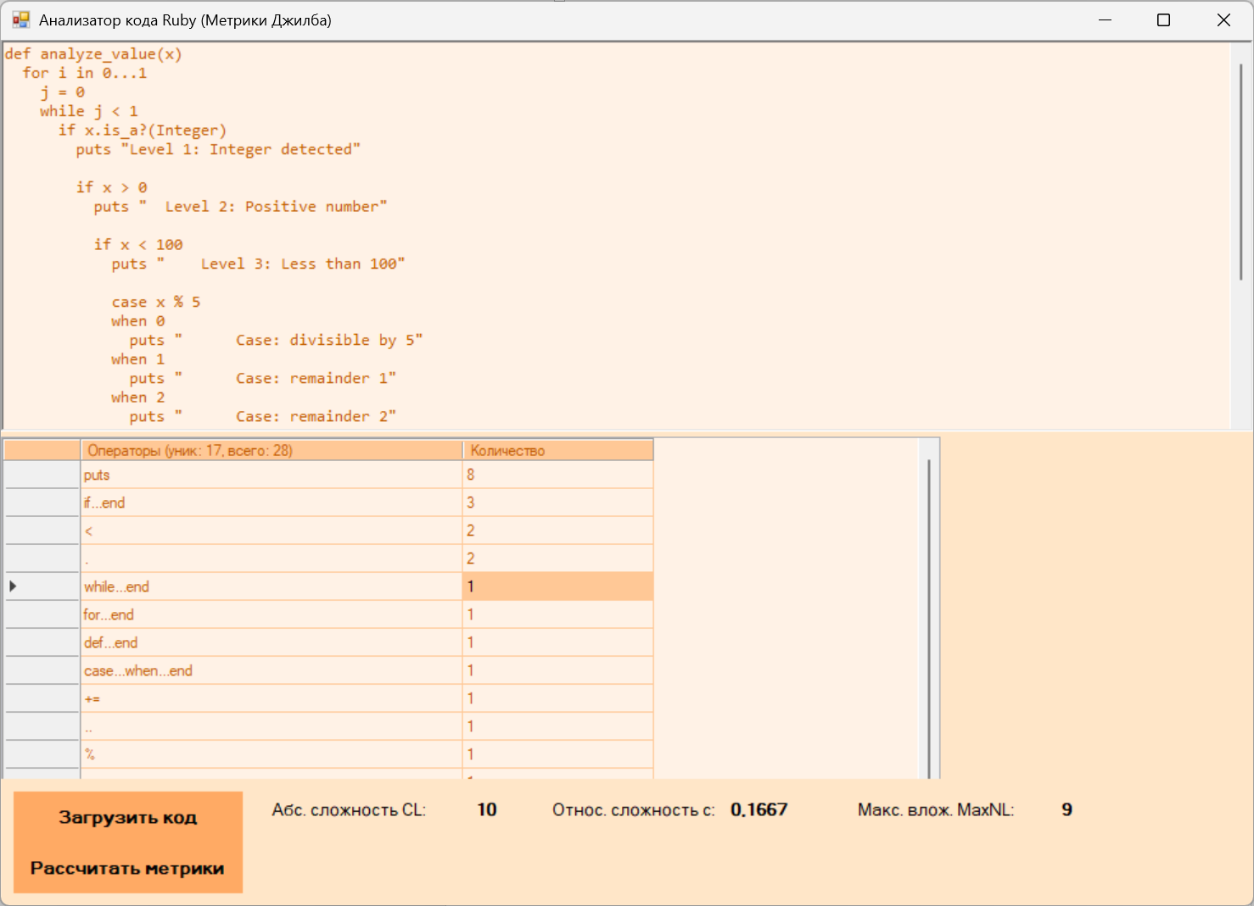

Изображение 1

Блок-схема

